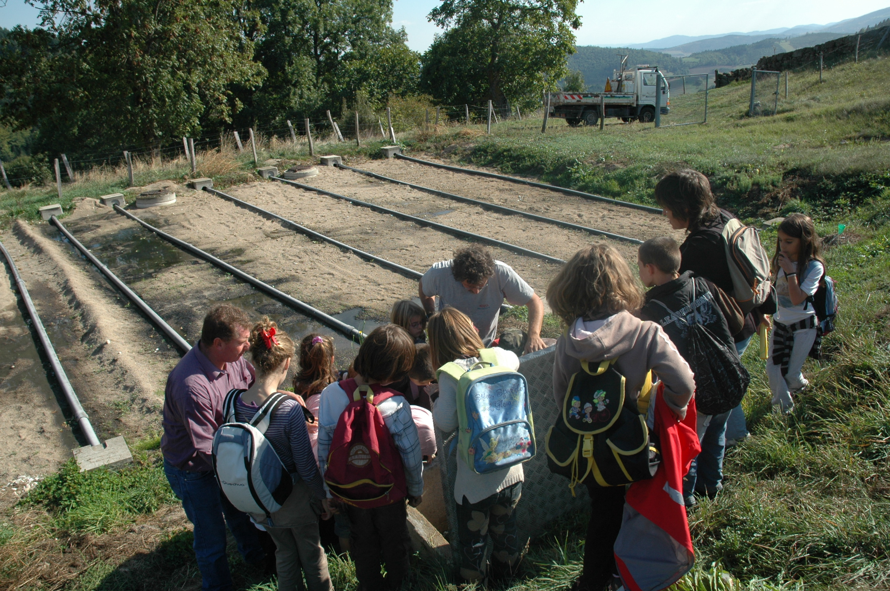

REGLEMENT D’ASSAINISSEMENT COLLECTIF

COMMUNE DE COLOMBIER (Loire)

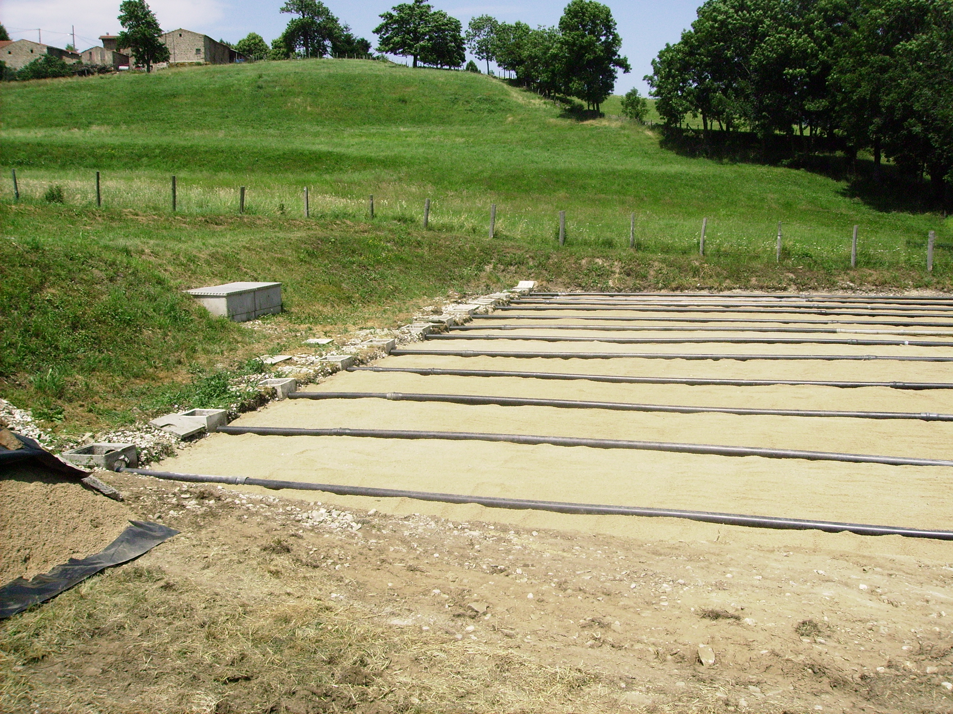

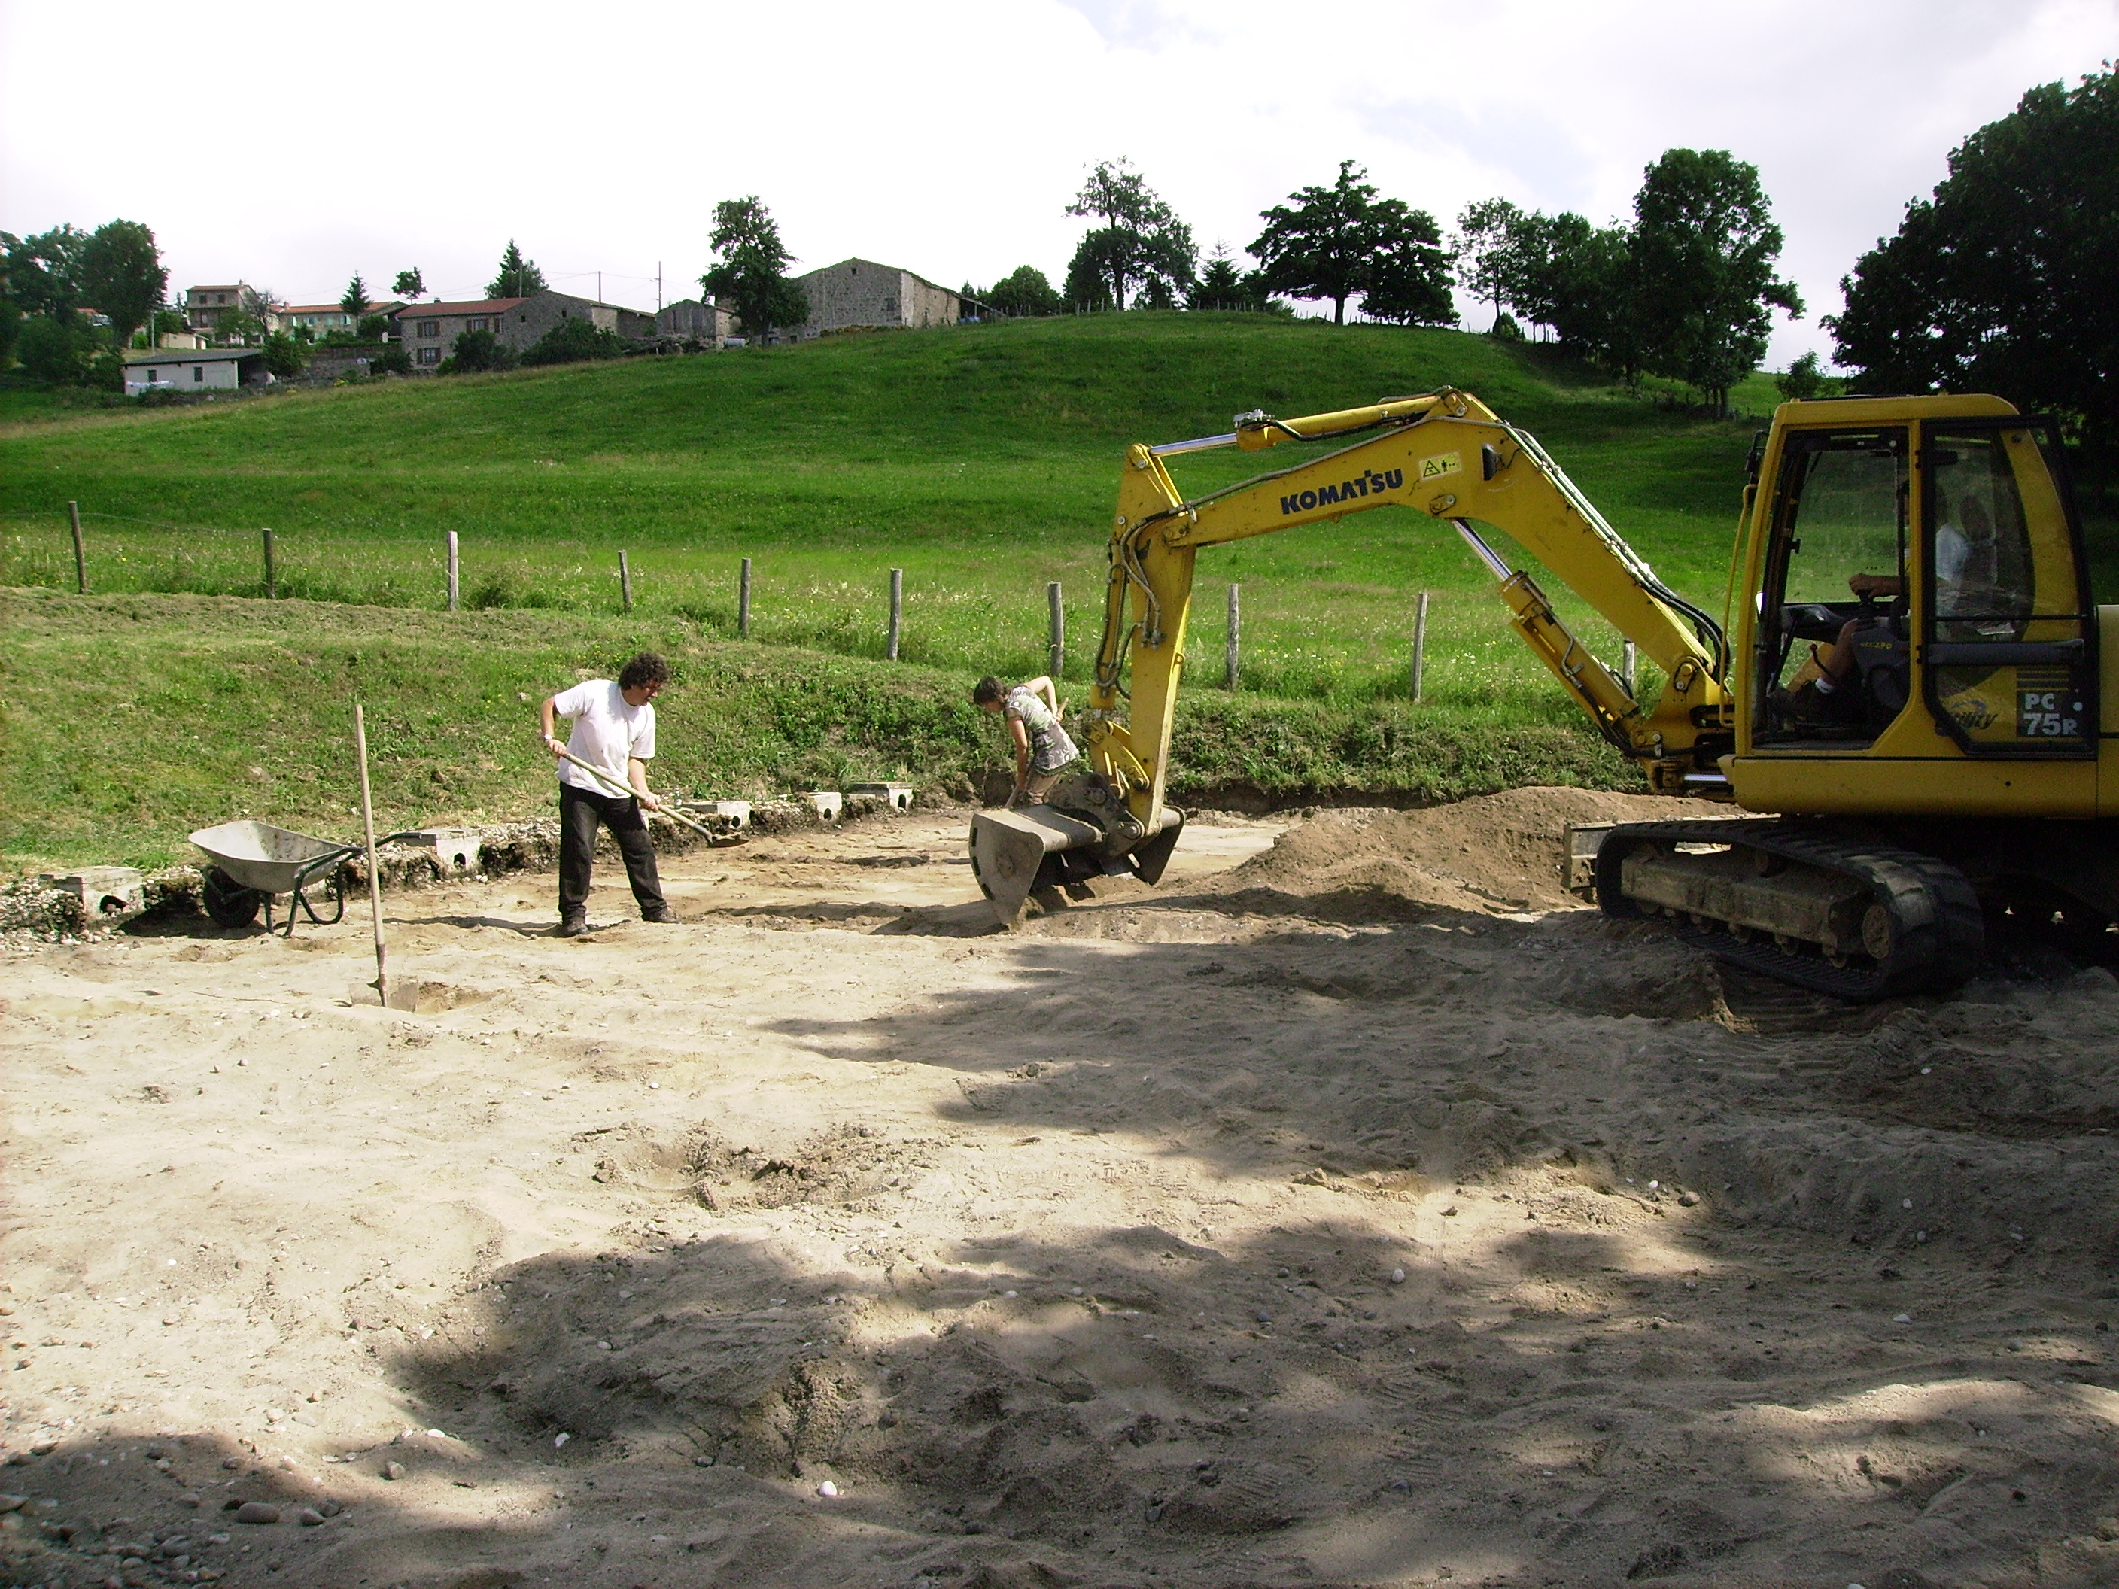

SOMMAIRE
CHAPITRE 1 – DISPOSITIONS GENERALES 2
Article 1 : Objet du règlement 2
Article 2 : Prescriptions générales 2
Article 3 : Catégories d’eaux admises au déversement 2
Article 4 : Définition du branchement 2
Article 5 : Modalités générales d’établissement du branchement 2
Article 6 : Déversements interdits 2
CHAPITRE 2 – LES EAUX USEES DOMESTIQUES 2
Article 7 : Définition des eaux usées domestiques 2
Article 8 : Obligation de raccordement 2
Article 9 : Demande de branchement 2
Article 10 : Modalités particulières de réalisation des branchements – Modification de branchement 2
Article 11 : Caractéristiques techniques des branchements eaux usées domestiques 2
Article 12 : Paiement des frais de branchements eaux usées et eaux pluviales 2
Article 13 : Surveillance, entretien, réparations et renouvellement de la partie des branchements située sous domaine public 2
Article 14 : Conditions de suppression des branchements – Mutation 2
Article 15 : Redevance assainissement 2
Article 16 : Participation financière des propriétaires d’immeubles ou d’habitations neufs 2
CHAPITRE 3 – LES EAUX PLUVIALES 2
Article 17 : Définition des eaux pluviales 2
Article 18 : Condition de raccordement pour le rejet des eaux pluviales 2
Article 19 : Prescriptions communes eaux usées domestiques – eaux pluviales 2
Article 20 : Prescriptions particulières pour les eaux pluviales 2
CHAPITRE 4 – LES EAUX INDUSTRIELLES, COMMERCIALES OU ARTISANALES 2
Article 21 : Définition des eaux industrielles, commerciales ou artisanales 2
Article 22 : Prescriptions communes eaux usées domestiques – eaux industrielles, commerciales ou artisanales 2
Article 23 : Condition de raccordement pour le déversement des eaux industrielles, commerciales ou artisanales 2
CHAPITRE 5 – LES INSTALLATIONS SANITAIRES INTERIEURES 2
Article 24 : Conditions générales d’établissement ou de modification de la partie des branchements et des installations à l’intérieur de l’immeuble à raccorder 2
Article 25 : Suppression des anciennes installations, anciennes fosses, anciens cabinets d’aisance 2
Article 26 : Assainissement individuel 2
Article 27: Indépendance du réseau particulier 2
Article 28 : Etanchéité des installations – Protection contre le reflux des eaux 2
Article 29 : Descentes de gouttières 2
Article 30 : Réparations et renouvellement des installations intérieures 2
Article 31 : Mise en conformité des installations intérieures 2
CHAPITRE 6 – DISPOSITIONS DIVERSES 2
Article 32 : Infractions et poursuites 2
Article 33 : Mesures de sauvegarde 2
Article 34 : Frais d’intervention 2
Article 35 : Voie de recours des usagers 2
Article 36 : Date d’application 2
Article 37 : Modification du règlement 2
Article 38 : Clauses d’exécution 2

CHAPITRE 1 – DISPOSITIONS GENERALES

Article 1 : Objet du règlement

Le présent règlement a pour objet de définir les conditions et les modalités de fonctionnement de l’assainissement du bourg de la commune de COLOMBIER et les modalités auxquelles est soumis le déversement des eaux dans les réseaux d’assainissement de la commune.

Le présent règlement concerne uniquement le système d’assainissement collectif situé sur le bourg de la commune de COLOMBIER.

Article 2 : Prescriptions générales

Les prescriptions du présent règlement ne font pas obstacle au respect de l'ensemble des réglementations en vigueur (notamment en matière de rejet dans les réseaux).

En vertu des articles L.1331-1 et suivants du Code de la Santé Publique, le raccordement aux égouts disposés pour recevoir les eaux domestiques, établis sous la voie publique, est obligatoire pour les immeubles ayant accès soit directement, soit par voie privée, soit par servitude de passage. Les conditions générales de raccordement et de déversement sont fixées par les articles L.1331-2 à 1331-10 du Code de la Santé Publique.

Article 3 : Catégories d’eaux admises au déversement

Dans tous les cas, il appartiendra au propriétaire de se renseigner auprès de la commune de Colombier, de la nature du système desservant sa propriété.

Système séparatif :

- Seules sont susceptibles d’être déversés dans le réseau eaux usées :
- Les eaux usées domestiques, telles que définies à l’article 7 du présent règlement.
- Les eaux industrielles, commerciales ou artisanales, telles que définies à l’article 21 du présent règlement et par les conventions de déversement passées entre la commune de Colombier et les établissements industriels, commerciaux ou artisanaux à l'occasion des demandes de branchement au réseau public.

- Seules sont susceptibles d’être déversés dans le réseau pluvial :
- Les eaux pluviales ou de ruissellement, telles que définies à l’article 17 du présent règlement.
- Les eaux de source résurgentes existantes avant toute construction.
- Certaines eaux industrielles, commerciales ou artisanales telles que définies à l’article 21 du présent règlement et par les conventions de déversement passés entre la commune de Colombier et les établissements industriels, commerciaux ou artisanaux à l'occasion des demandes de branchement au réseau public.

Article 4 : Définition du branchement

Les branchements de chaque réseau comprendront, depuis la canalisation publique :
- Un dispositif permettant le raccordement au réseau public.
- Une canalisation de branchement située tant sous le domaine public que privé.
- Un ouvrage dit "regard de branchement" ou un regard de façade garanti étanche à l’écoulement direct sans zone de stagnation.
- Un dispositif permettant le raccordement à l’immeuble.

Les dispositifs permettant le raccordement à l’égout public sont :
- Soit la culotte de branchement à joints étanches, le clips ou le joint "Forsheda".
- Soit le piquage par un raccord à plaquette ou à taquets.
- Soit la boîte de branchement dite borgne.

Dans tous les cas, les percements sur le collecteur public seront exécutés à la carotteuse.
Le choix entre les différents types d'ouvrages dépendra des conditions techniques locales particulières telles que le diamètre du collecteur, la nature du matériau le composant.

Le raccordement d'un lotissement n'est pas considéré comme un branchement.

Article 5 : Modalités générales d’établissement du branchement

La commune de Colombier fixera le nombre de branchements à installer par immeuble ou habitation à raccorder.

La commune de Colombier déterminera en accord avec le propriétaire de la construction à raccorder, les conditions techniques d'établissement de ce branchement, au vu de la demande.

Celle-ci est accompagnée du plan de masse de la construction sur lequel sera indiqué très nettement le tracé souhaité pour le branchement ainsi que le diamètre et une coupe cotée des installations et du dispositif le composant, de la façade jusqu'au collecteur.

Article 6 : Déversements interdits

Il est interdit d’évacuer les eaux usées dans les ouvrages d’évacuation des eaux pluviales et réciproquement.

Quelle que soit la nature des eaux rejetées, et quelle que soit la nature du réseau d'assainissement, il est formellement interdit d'y déverser :
- Les lingettes de nettoyages.
- Le contenu des fosses septiques.
- L'effluent des fosses septiques.
- Les déchets solides (notamment ordures ménagères), y compris après broyage.
- Les déchets d’origine animale.
- Les huiles usagées ou non.
- Les solvants, carburants.
- Les produits radioactifs.
- Les graisses, peintures.
- Les eaux de source ou les eaux souterraines, y compris lorsqu'elles ont été utilisées dans des installations de traitement thermique ou de climatisation.
- Les eaux de vidange des piscines.
De manière générale, il est interdit d'introduire dans les ouvrages publics, directement ou par l'intermédiaire de canalisations d'immeubles ou d’habitations, toute matière solide, liquide ou gazeuse susceptible d'être la cause directe ou indirecte soit d'un danger pour le personnel d'exploitation des ouvrages d'évacuation et de traitement, soit d'une dégradation des dits ouvrages ou d'une gêne dans leur fonctionnement.

L’interdiction porte notamment sur le déversement d'hydrocarbures, d'acides, de cyanures, de métaux, de sulfures, de produits radioactifs et plus généralement de toute substance pouvant dégager, soit par elle-même, soit après mélange avec d'autres effluents, des gaz ou vapeurs dangereux, toxiques ou inflammables ou odeurs persistantes.

Les effluents, par leur quantité et leur température, ne doivent pas porter l'eau des égouts à une température supérieure à 30° C au droit du rejet.

La commune de Colombier se réserve le droit d'effectuer, chez tout usager du service et à toute époque, toute visite ou tout prélèvement de contrôle qu'il estimerait utile pour le bon fonctionnement du réseau (article L.1331-11 du Code de la Santé Publique).

Si les rejets ne sont pas conformes aux critères définis dans de présent règlement, les frais d'analyse et de contrôle occasionnés seront à la charge de l'usager.

CHAPITRE 2 – LES EAUX USEES DOMESTIQUES

Article 7 : Définition des eaux usées domestiques

Les eaux usées domestiques comprennent les eaux ménagères (lessives, cuisine, salle de bains) et les eaux vannes (urines et matières fécales).

Article 8 : Obligation de raccordement

Comme le prescrit l'article L.1331-1 du Code de la Santé Publique, tous les immeubles qui ont accès aux égouts disposés pour recevoir les eaux usées domestiques et établis sous la voie publique, soit directement, soit par l'intermédiaire de voies privées ou de servitudes de passage doivent obligatoirement être raccordés à ce réseau dans un délai de deux ans à compter de la date de mise en service de l'égout (date de réception des travaux).

Toutefois, il convient de prévoir le plus rapidement possible le raccordement des habitations sur le nouveau dispositif d’épuration pour définitivement condamner le traitement des eaux pluviales.

Un immeuble ou une habitation situé en contrebas d'un collecteur public doit être considéré comme raccordable et le dispositif de relevage des eaux usées nécessaire est à la charge du propriétaire de l'immeuble ou de l’habitation.

Conformément aux prescriptions de l'article L.1331-8 du Code de la Santé Publique, tant que le propriétaire ne s'est pas conformé à cette obligation (raccordement dans un délai de deux ans), il est astreint au paiement d'une somme au moins équivalente à la redevance d'assainissement qu'il aurait payée si son immeuble avait été raccordé au réseau, et qui pourra être majorée jusqu'à un maximum de 100 %, ce pourcentage étant alors fixé par le Conseil Municipal.

Article 9 : Demande de branchement

Tout branchement doit faire l'objet d'une demande adressée à la commune de Colombier selon un imprimé spécifique (convention de déversement) qui sera remis par cette dernière. Cette demande doit être signée par le propriétaire ou son mandataire.

Cette demande devra obligatoirement être annexée au dossier de permis de construire ou deux mois avant le début des travaux de branchement. Les plans seront fournis en trois exemplaires.

La demande entraîne l'acceptation des dispositions du présent règlement. L’acceptation est établie en deux exemplaires dont un est conservé par la commune de Colombier et l'autre restitué à l'usager.

L'acceptation par la commune de Colombier crée la convention de déversement entre les parties. Si l'abonné n'est pas domicilié dans la commune, les contestations entre la commune et lui seront portées devant la juridiction compétente par rapport au lieu du branchement.

Article 10 : Modalités particulières de réalisation des branchements – Modification de branchement

En cas de rénovation du réseau :
La commune de Colombier exécutera ou pourra faire exécuter d'office les branchements de tous les immeubles ou habitations riverains, partie comprise sous le domaine public jusque et y compris le regard le plus proche des limites du domaine public.

En cas de construction neuve :
Pour les immeubles ou habitations construits postérieurement à la mise en service de l'égout, le raccordement est obligatoire. Il est réalisé aux frais du demandeur par une entreprise agréée par la commune de Colombier.

En cas de transformation d’un immeuble ou d’une habitation :
Lorsque la transformation d'un immeuble ou d’une habitation entraîne la modification du branchement, les frais correspondants seront mis à la charge de la personne ou des personnes ayant déposé le permis de construire (application de l'article 12 du présent règlement).

La transformation du branchement résultant de la transformation de l'immeuble ou de l’habitation sera exécutée par la commune de Colombier ou par une entreprise agréée par cette dernière, sous sa direction.

Les travaux de curage ou de réparation localisée d'un branchement nécessités par suite de la négligence de l'usager seront facturés à ce dernier. La responsabilité de la commune de Colombier est entièrement dégagée lors d'incidents survenant sur une installation non conforme au présent règlement.

Les réparations de la partie du branchement comprise entre la limite de l'immeuble à raccorder et l'égout public, est du seul domaine de la commune, qui les exécute ou les fait exécuter à ses frais, à l'exception des détériorations imputables au propriétaire de l'immeuble ou de l’habitation raccordé.

Article 11 : Caractéristiques techniques des branchements eaux usées domestiques

Les branchements seront réalisés selon les prescriptions des règlements en vigueur.

Article 12 : Paiement des frais de branchements eaux usées et eaux pluviales

Toute installation d'un branchement, qu'il intéresse les eaux usées ou les eaux pluviales, donne lieu au paiement par le demandeur du coût du branchement. Les travaux sont réalisés par la commune de Colombier ou par une entreprise agréée par elle. Le montant sera défini au vu de la proposition de l’entreprise. Ce montant doit couvrir les frais du dispositif de raccordement et la canalisation jusqu’au regard de branchement (hors dispositif permettant le raccordement à l’immeuble ou de l’habitation par canalisation ou poste de relèvement).

Article 13 : Surveillance, entretien, réparations et renouvellement de la partie des branchements située sous domaine public

La surveillance, l’entretien, les réparations et le renouvellement de tout ou partie des branchements situés sous le domaine public sont réalisés par la commune de Colombier ou par une entreprise agréée par la commune, aux frais de cette dernière.

La commune de Colombier est en droit d'exécuter d'office, après information préalable de l'usager sauf cas d'urgence, et aux frais de l'usager s'il y a lieu, tous les travaux dont il serait amené à constater la nécessité, notamment en cas d'inobservation du présent règlement ou d'atteinte à la sécurité, sans préjudice des sanctions prévues à l'article 32 du présent règlement.

Article 14 : Conditions de suppression des branchements – Mutation

Lorsque la démolition d'un immeuble entraîne la suppression du branchement, les frais correspondants seront mis à la charge de la personne ou des personnes ayant déposé le permis de démolir.

La suppression totale du branchement résultant de la démolition de l'immeuble sera exécutée par la commune de Colombier ou par une entreprise agréée par cette dernière, sous sa direction.

De même, tout branchement direct au milieu naturel fera l'objet, après délai de mise en demeure de 15 jours, d'une intervention de la commune de Colombier pour obturation du collecteur concerné. Les frais de cette prestation seront facturés au propriétaire.

En cas de changement d'usager, pour quelque cause que ce soit, le nouvel usager ou, dans le cas d'un décès, ses héritiers ou ayant droits, restent responsables vis-à-vis de la commune de Colombier, propriétaire du réseau, de toutes les sommes dues en vertu de la convention initiale.

Article 15 : Redevance assainissement

En application du décret n°67-945 du 24 octobre 1967 et des textes d'application, les dépenses engagées par la commune de Colombier pour collecter et épurer les eaux usées sont équilibrées par le produit d'une redevance pour service rendu à l'usager.
Le prix de la redevance est fixé chaque année par délibération du Conseil Municipal.

Article 16 : Participation financière des propriétaires d’immeubles ou d’habitations neufs

En application de la réglementation en vigueur (articles L.1331-7 du code de la santé publique et L.332-6 2° du code de l'urbanisme), le raccordement au réseau public d'assainissement des immeubles ou habitations édifiés postérieurement à la mise en service des égouts donnera lieu au versement de la participation financière. Cette participation tient compte de l’investissement engagé par la commune de Colombier pour créé le système d’assainissement (réseaux et station d’épuration) et de l’économie réalisée par les habitations neuves, en leur évitant une installation d’évacuation ou d’épuration individuelle.

Le montant de cette participation est déterminé par délibération du conseil municipal. Cette participation est perçue par la commune de Colombier.

CHAPITRE 3 – LES EAUX PLUVIALES

Article 17 : Définition des eaux pluviales

Les eaux pluviales sont celles qui proviennent des précipitations atmosphériques. Sont assimilées à ces eaux pluviales, celles provenant des eaux d'arrosage et de lavage des voies publiques et privées, des jardins, des cours d'immeubles, parkings. Les eaux de drainage sont également assimilées à ces eaux pluviales. Les eaux souterraines et de nappe ne sont pas considérées comme des eaux pluviales (sauf cas particuliers), de même que les rejets des pompes à chaleur.

Article 18 : Condition de raccordement pour le rejet des eaux pluviales

Dans tous les cas, seul l’excès de ruissellement sera rejeté au réseau public après qu’aient été mises en œuvre, sur la parcelle privée, toutes les solutions susceptibles de limiter et détaler les apports pluviaux.

Article 19 : Prescriptions communes eaux usées domestiques – eaux pluviales

Les articles 8 à 14 relatifs aux branchements des eaux usées domestiques sont applicables aux branchements pluviaux.

Article 20 : Prescriptions particulières pour les eaux pluviales

La demande adressée à la commune doit indiquer en sus des renseignements définis à l'article 9, le diamètre du branchement pour l'évacuation du débit théorique des eaux pluviales compte tenu des particularités de la parcelle à desservir.

CHAPITRE 4 – LES EAUX INDUSTRIELLES, COMMERCIALES OU ARTISANALES

Article 21 : Définition des eaux industrielles, commerciales ou artisanales

Sont classés dans les eaux industrielles, commerciales, artisanales et assimilées, tous le rejets autres que les eaux usées domestiques ou pluviales.

Article 22 : Prescriptions communes eaux usées domestiques – eaux industrielles, commerciales ou artisanales

Les articles 8 à 16 relatifs aux branchements des eaux usées domestiques sont applicables aux branchements industriels, commerciaux ou artisanaux.

Article 23 : Condition de raccordement pour le déversement des eaux industrielles, commerciales ou artisanales

Le raccordement des établissements industriels, commerciaux ou artisanaux, au réseau public peut être autorisé par la commune de Colombier, conformément à l’article L.1331.10 du code de la Santé Publique.

La demande adressée à la commune de Colombier doit indiquer en sus des renseignements définis à l'article 9, les charges et volumes rejetés au réseau public en fonction des particularités de l’établissement.

Les raccordements industriels, commerciaux ou artisanaux doivent faire l’objet d’une convention passé entre la commune de Colombier et l’établissement industriel, commercial ou artisanal.

Les établissements (restaurants, auberges…) produisant des graisses devront installer un bac dégraisseur en respectant la réglementation en vigueur (normes de dimensionnement et d’implantation : NF EN 1825-2 et NF EN 752-4). A défaut, un curage préventif sera régulièrement réalisé sur un certain linéaire de réseau avec participation financière des producteurs de graisses.

CHAPITRE 5 – LES INSTALLATIONS SANITAIRES INTERIEURES

Article 24 : Conditions générales d’établissement ou de modification de la partie des branchements et des installations à l’intérieur de l’immeuble à raccorder

Tout immeuble ou habitation situé sur le bourg de la commune de Colombier, en construction isolée ou non, doit avoir son branchement particulier à l'égout public.

Si l'importance de l'immeuble ou de l’habitation et les circonstances l'exigent, la commune pourra imposer la pose de plusieurs branchements particuliers à l'égout public.

Le raccordement au collecteur public de plusieurs branchements voisins moyennant un conduit unique est strictement interdit.

En cas de partage d'une propriété composée de plusieurs immeubles ou habitations, précédemment raccordés par un seul branchement, chaque immeuble devra être pourvu d'un branchement particulier.

Article 25 : Suppression des anciennes installations, anciennes fosses, anciens cabinets d’aisance

Conformément à l'article L. 1331-5 du Code de la Santé Publique, dès l'établissement du branchement, les fosses et autres installations de même nature seront mises hors d'état de servir ou de créer des nuisances à venir, par les soins et aux frais du propriétaire. En cas de défaillance, la commune pourra se substituer aux propriétaires, agissant alors aux frais et risques de celui-ci, conformément à l'article L. 1331-6 du Code de la Santé Publique.

Les fosses fixes, septiques, chimiques et appareils équivalents abandonnés doivent être vidangés, désinfectés, comblés ou démolis.

Article 26 : Assainissement individuel

L'assainissement individuel est autorisé sur le territoire du bourg de la commune de Colombier, conformément au plan de zonage de la commune de Colombier approuvé en date du 3 septembre 2002.

Les installations seront contrôlées par le service public d’assainissement non collectif (le SIANC du Pilat, voir règlement d’assainissement non collectif).

Article 27: Indépendance du réseau particulier

Tout raccordement direct entre les conduites d'eau potable et les canalisations d'eaux usées est interdit. Il est de même interdit tous les dispositifs susceptibles de laisser les eaux usées pénétrer dans la conduite d'eau potable, soit par aspiration due à une dépression accidentelle, soit par refoulement du à une surpression créée dans la canalisation d'évacuation.

Article 28 : Etanchéité des installations – Protection contre le reflux des eaux

Pour éviter le reflux des eaux usées et pluviales d'égout public dans les caves, sous-sols et cours lors de leur élévation exceptionnelle jusqu'au niveau de la chaussée, les canalisations intérieures, et notamment leurs joints, sont établis de manière à résister à la pression correspondante au niveau fixé ci-dessus.

De même, tous orifices sur ces canalisations ou sur les appareils reliés à ces canalisations, situés à un niveau inférieur à celui de la voie vers laquelle se fait l'évacuation doivent être normalement obturés par un tampon étanche résistant à ladite pression.

Enfin, tout appareil d'évacuation se trouvant à un niveau inférieur à celui de la chaussée dans laquelle se trouve l'égout public doit être muni d'un dispositif anti-refoulement contre le reflux des eaux usées et pluviales. Si la continuité d'écoulement doit être assurée, elle le sera par un dispositif élévatoire.

Les frais d'installation, l'entretien et les réparations sont à la charge totale du propriétaire.

Toute inondation intérieure, due soit à l'absence de dispositif de protection ou à son mauvais fonctionnement, soit à l'accumulation des propres eaux de l'immeuble ou de l’habitation pour une cause quelconque, ne saurait être imputée à la commune de Colombier.

Article 29 : Descentes de gouttières

Les descentes de gouttières qui sont, en règle générale, fixées à l'extérieur des bâtiments, doivent être complètement indépendantes et ne doivent servir en aucun cas à l'évacuation des eaux usées.

Au cas où elles se trouveraient à l'intérieur de l'immeuble, les descentes de gouttières doivent être accessibles à tout moment.

Le service d'assainissement peut exiger le raccordement de ces eaux de toiture (descentes pluviales) au réseau public.

Article 30 : Réparations et renouvellement des installations intérieures

L’entretien, les réparations et le renouvellement des installations intérieures sont à la charge totale du propriétaire de la construction à desservir par le réseau public d'évacuation.

Article 31 : Mise en conformité des installations intérieures

La commune de Colombier a la possibilité d’accéder aux propriétés privées pour vérifier que les installations intérieures remplissent bien les conditions requises. Dans le cas où des défauts sont constatés par la commune, le propriétaire doit y remédier à ses frais.

CHAPITRE 6 – DISPOSITIONS DIVERSES

Article 32 : Infractions et poursuites

La commune de Colombier, aidés si nécessaire par un organisme d'analyse ou de contrôle, sont chargés de veiller à l'exécution du présent règlement. Ils sont habilités à faire tous prélèvements et à dresser les procès-verbaux nécessaires à l'exécution de leur tâche.

Les infractions au présent règlement sont constatées par la commune de Colombier et si nécessaire par le représentant légal ou mandataire de la collectivité. Elles peuvent donner lieu à une mise en demeure et éventuellement à des poursuites devant les tribunaux compétents.

Article 33 : Mesures de sauvegarde

En cas de non-respect des conditions définies dans le présent règlement troublant gravement, soit par l'évacuation des eaux usées, soit le fonctionnement de la station d'épuration, ou portant atteinte à la sécurité du personnel d'exploitation, la commune de Colombier pourra mettre en demeure l'usager, par lettre recommandée avec demande d'avis de réception, de cesser tout déversement irrégulier dans un délai inférieur à 48 heures.

En cas d'urgence, ou lorsque les rejets sont de nature à constituer un danger immédiat, la commune de Colombier se réserve le droit de procéder ou de faire procéder à une fermeture immédiate du branchement.

Article 34 : Frais d’intervention

Si des désordres dus à la négligence, à l'imprudence, à la maladresse ou à la malveillance d'un tiers ou d'un usager se produisent sur les ouvrages publics d'assainissement, les dépenses de tout ordre occasionnées à la commune de Colombier à cette occasion seront à la charge des personnes qui sont à l'origine de ces dégâts, nonobstant les mesures particulières visées à l'article 32 du présent règlement.

Les sommes réclamées aux contrevenants comprendront :
- Les opérations de recherche du responsable.
- Les frais nécessités par la remise en état des ouvrages qui seront augmentés de la valeur de la dépréciation du domaine public communal et de frais généraux égal à 5 % du montant des travaux.
- Elles seront déterminées en fonction du temps passé, du personnel engagé et du matériel déplacé.

Article 35 : Voie de recours des usagers

En cas de litige, l'usager qui s'estime lésé peut saisir les tribunaux de l'ordre judiciaire.

Quel que soit le domicile de l'abonné, les contestations entre la commune de Colombier et lui seront portées devant les tribunaux de l'ordre judiciaire du lieu de l'abonnement.

Préalablement à la saisine du tribunal, l'usager peut adresser un recours gracieux au Maire. L'absence de réponse à ce recours dans un délai de quatre mois vaut décision de rejet.

Article 36 : Date d’application

Le présent règlement est mis en vigueur le 1er mars 2012.

Article 37 : Modification du règlement

Des modifications au présent règlement peuvent être décidées par le Conseil Municipal selon la même procédure que celle suivie pour le règlement initial. Toutefois, ces modifications doivent être portées à la connaissance des usagers du service trois mois avant leur mise en application.

Article 38 : Clauses d’exécution

Le Maire, le ou les élus délégués à l’assainissement, le ou les employés communaux habilités à cet effet et le Comptable Municipal en tant que de besoin, sont chargés, chacun en ce qui le concerne, de l'exécution du présent règlement.

Délibéré et voté par le Conseil Municipal en sa séance du 27 janvier 2012.

Le Maire
Jean-Paul VALLOT

